А.Л. Барто «Веревочка»
Цели урока: ознакомить детей с биографией и творчеством А.Л. Барто; развивать память и внимание, навыки выразительного чтения; формировать умение запоминать стихи.
Оборудование: выставка книг А.Л. Барто; портрет поэтессы.

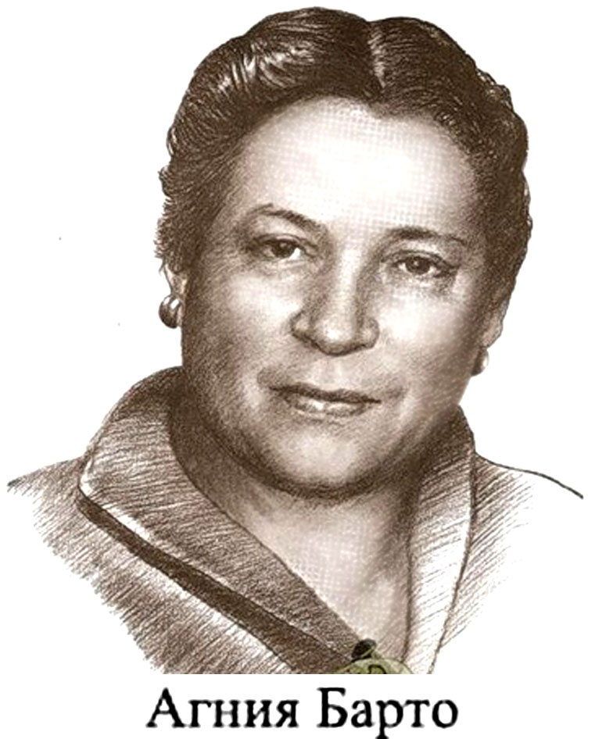

Ход урока
I. Организационный момент
II. Проверка домашнего задания
Показ и чтение своих рассказов о домашних животных.
III. Постановка цели урока
- Сегодня я расскажу вам о жизни Агнии Львовны Барто, мы познакомимся со стихотворением «Веревочка». Научимся читать его выразительно, подумаем вместе, какие приемы лучше использовать для заучивания наизусть.
IV. Изучение нового материала
1. Рассказ учителя об А.Л. Барто.
Агния Львовна родилась в Москве в 1906 году. Она мечтала стать балериной и училась в балетном училище. Но увлеклась поэзией и решила сменить профессию.
Цикл стихотворений «Игрушки» появились в 1936 году. Многие из вас видели старый черно-белый фильм «Подкидыш». Сценарий к этому фильму А. Барто написала вместе с известной актрисой Риной Зеленой. В годы Великой Отечественной войны Агния Барто ездила на фронт - выступала перед бойцами, писала для газет. А в эвакуации, в городе Свердловске, работала на заводе в токарном цехе. Конец войны связан с горем в семье Агнии Барто - в мае 1945 года погиб ее сын.
Но Агния Барто не перестала писать стихи для детей и о детях. Она очень много сделала для чужих детей, стала вести на радио передачу «Найти человека», где потерянные во время войны дети рассказывали о себе, о том, что они помнят. Сейчас на телевидении есть передача «Жди меня». Та передача была такой же, только по радио. Шла она в течение 9 лет и соединила за это время 927 семей.
Барто очень верила в «человечность» детей, в их доброту, душевную чуткость. Книжка «Вовка - добрая душа» как раз о таких детях.
2. Чтение статьи в учебнике учителем, с. 38.
- На предыдущих уроках мы читали стихотворения С. Михалкова, а сейчас послушайте отрывок из его статьи об Агнии Львовне Барто.
- А вы могли бы прочитать «с ходу, с лёта» стихотворения А. Барто?

- Чтение стихотворений наизусть («Игрушки» и т. п.).
МИШКА
Уронили мишку на пол
Оторвали мишке лапу.
Всё равно его не брошу —
Потому что он хороший.

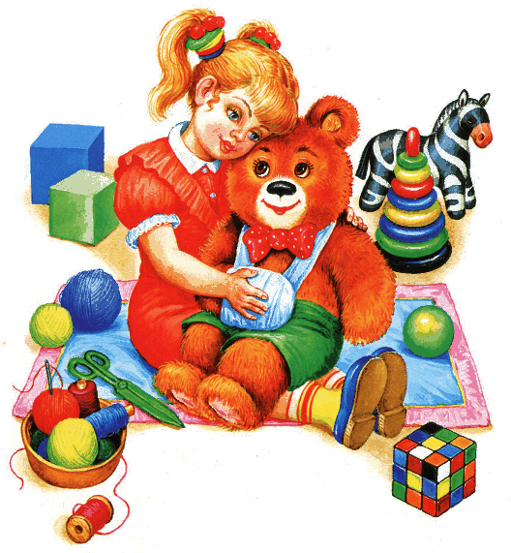
БЫЧОк
Идёт бычок, качается,
Вздыхает на ходу:
Ох, доска кончается,
Сейчас я упаду!
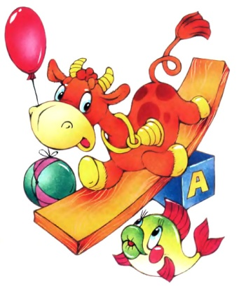

- Первичное чтение стихотворения «Веревочка». Сначала про себя, затем вслух.
V. Физкультминутка
VI. Закрепление изученного материала
1. Работа с текстом.
- Почему стихотворение названо «Веревочка»? Какую
веревочку имела в виду автор? (Прыгалки или скакалка.)

- Какие приметы весны подметила А. Барто на улицах Москвы?
- Прочитайте каждый по одной примете.
- Перечитайте строки, где поэтесса описывает, как скачет Лида. Услышали ли вы звуки скакалки, бьющейся об асфальт?
- Как надо читать это стихотворение? (Первую часть с восхищением, радостью, как будто рассказываешь, что видишь, а строки, где девочки скачут — словно отбиваешь себе ритм, как будто сам прыгаешь.)
- Прочитайте стихотворение выразительно.

- Выполнение заданий № 5, 6 в учебнике.
- Выразительное чтение.
- Обсуждение приемов запоминания.
- Если надо выучить стихотворение к завтрашнему дню, то
как вы будете его учить? (Ответы детей.)
Для начала, нужно прочитать стихотворение и выяснить знат чение всех непонятных слов. Потом громко прочитать стихотворение и попытаться уловить его ритм, мелодию, представить себе картину или события. В третий раз прочитать надо выразительно. Минуты через 2-3 попробовать повторить по памяти, при необходимости - заглядывая в текст. Повторить стихотворение через 3 часа. Еще раз - перед сном. Утром - прочитать, а потом рассказать перед зеркалом.
Детям раздаются памятки.
VII. Итог урока
Показ и рекомендация книг А.Л. Барто.
Домашнее задание
- Выучить наизусть одно из стихотворений А. Барто, проиллюстрировать его.
- Перечитать стихотворение «Веревочка».

